Cerchia la parola scritta in modo corretto.
Poi scrivi una frase con la parola cerchiata.

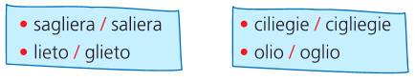

Il mini libro dei compiti a casa da colorare e risolvere a cura di Daniela Bianchi
Classe terza

1
4
c

Risolvi gli indovinelli
Sono tutte parole con:

GLI o LI

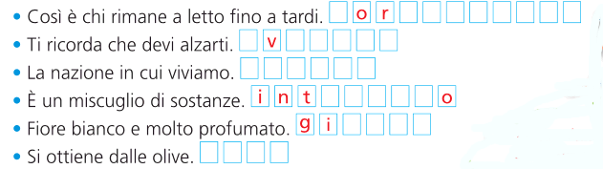

2
3

